Pentru informații suplimentare ce vor apărea pentru lotul 5 apelați la nr. de tel. 068858188, pentru alte întrebări apelați la nr. de tel. 079790460.
- Specificații și mostra pentru lotul 9 poziția 7, de culoare albă.

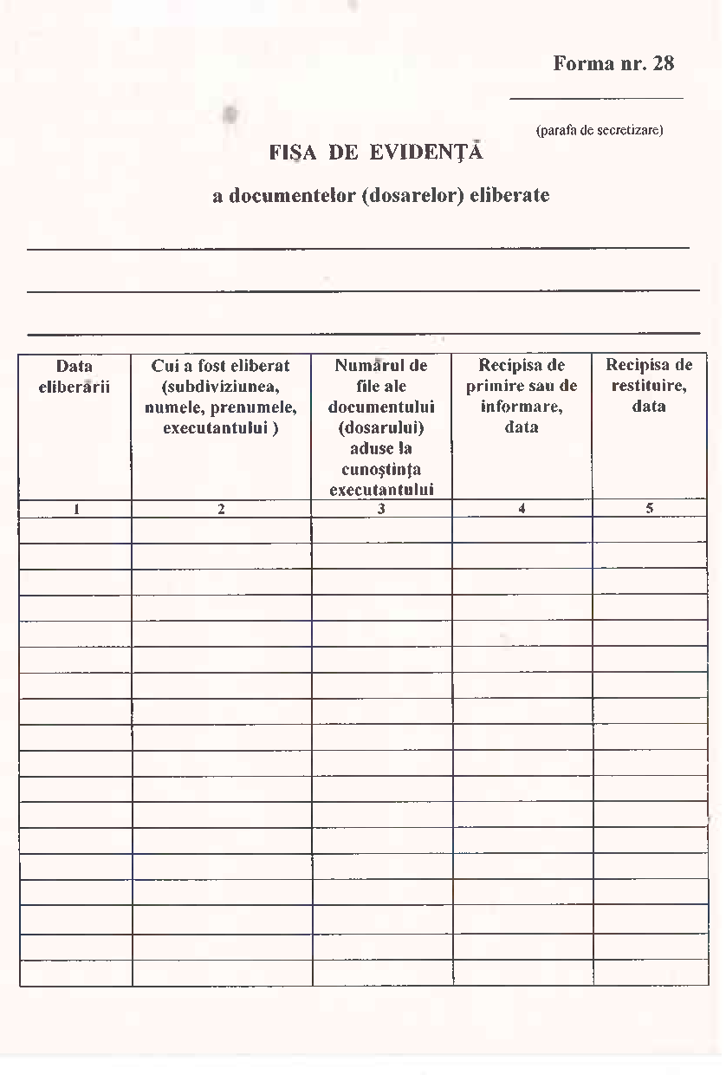

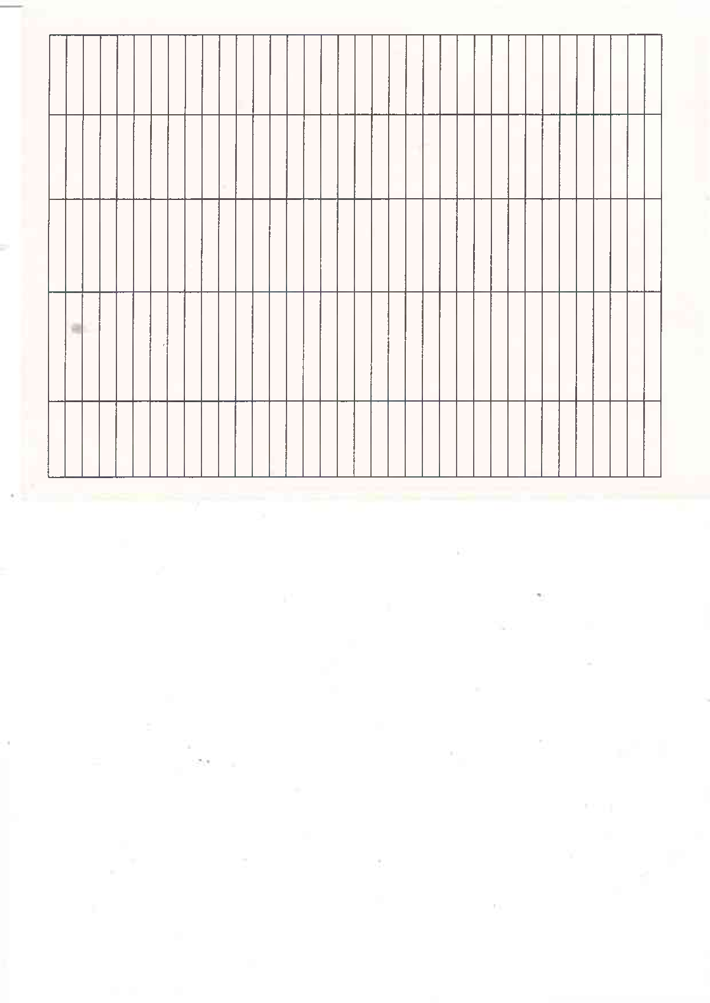

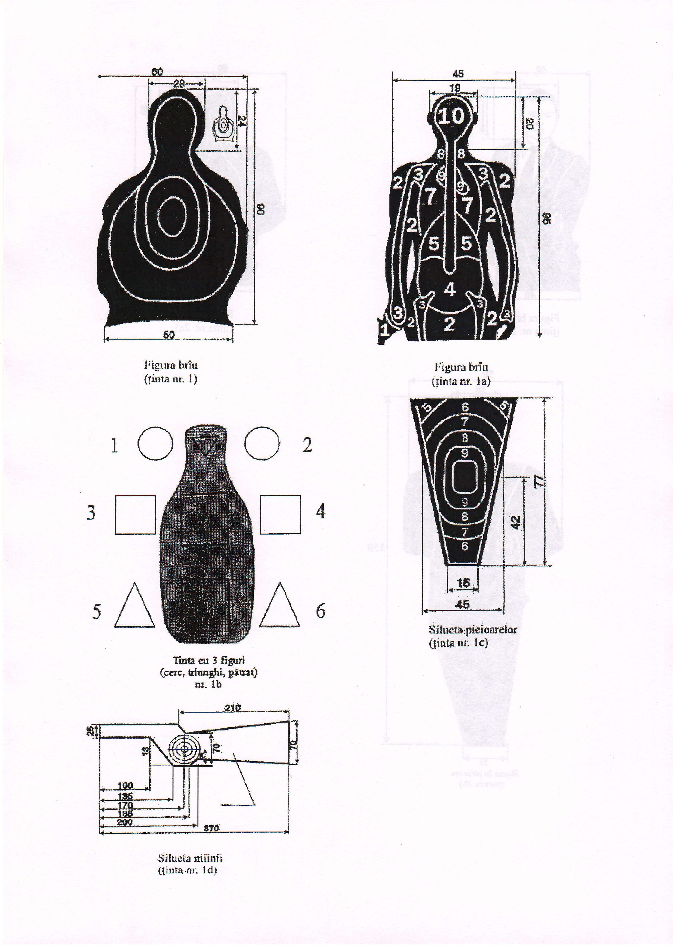
2.Specificații pentru lotul 5.

